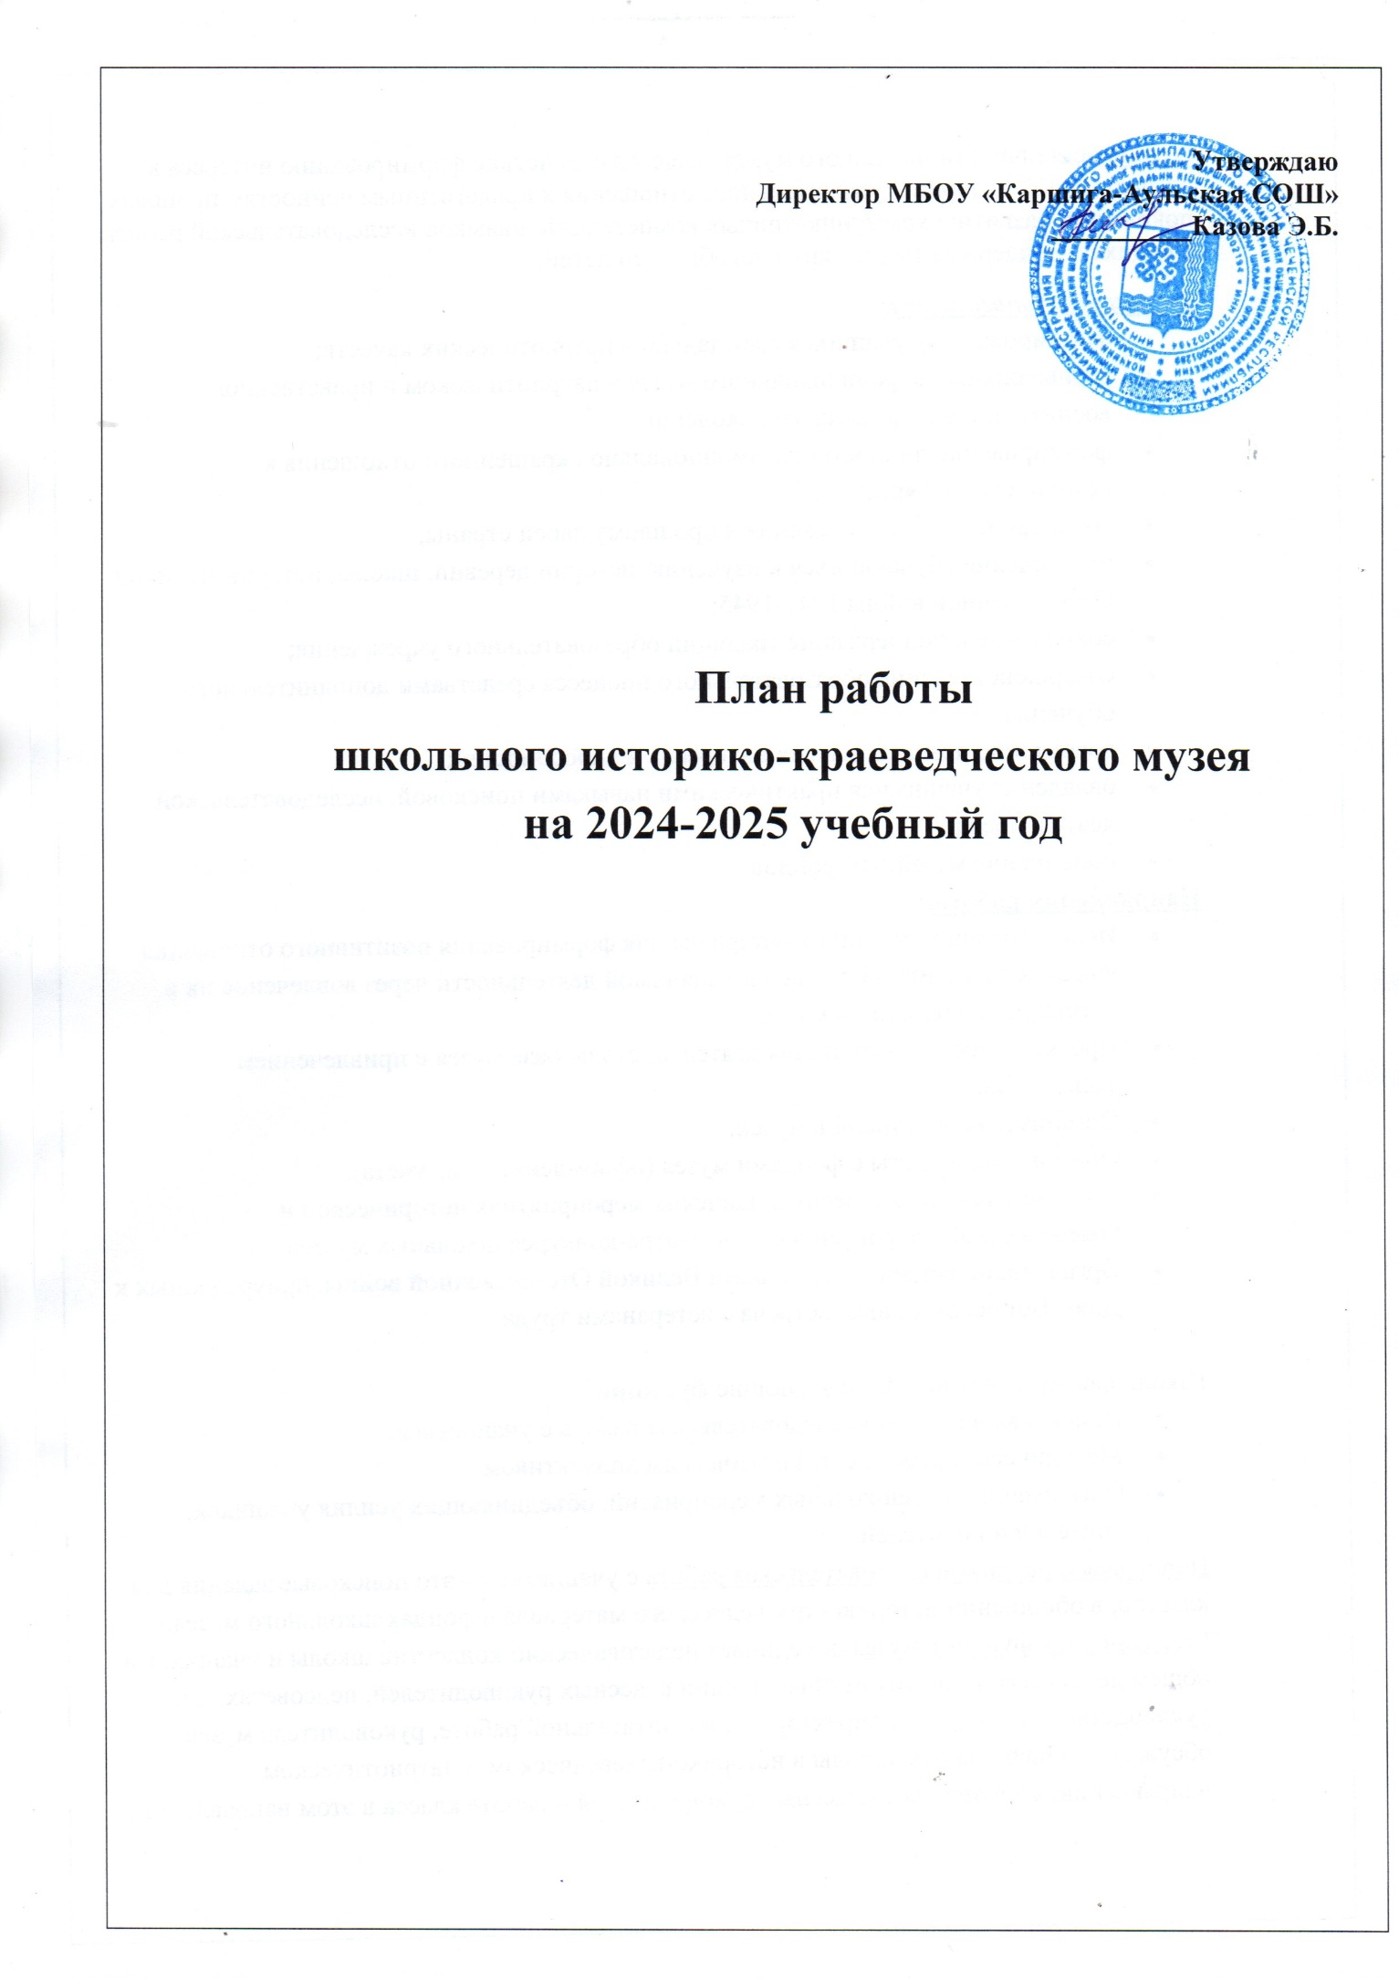
.

Целью деятельности школьного музея является содействие формированию интереса к отечественной истории и уважительного отношения к нравственным ценностям прошлых поколений, развитию коммуникативных компетенций, навыков исследовательской работы учащихся, поддержка творческих способностей детей.
Задачи школьного музея:
- формирование у учащихся гражданско – патриотических качеств;
- активизирование роли школьного музея в патриотическом и нравственном воспитании подрастающего поколения;
- формирование личностного, эмоционально окрашенного отношения к историческим фактам;
- воспитание любви и уважения к прошлому своей страны;
- приобщение обучающихся к изучению истории деревни, школы, истории Великой Отечественной войны 1941-1945;
- сохранение и поддержание традиций образовательного учреждения;
- совершенствование образовательного процесса средствами дополнительного обучения;
- воспитание познавательных интересов и способностей;
- овладение учащимися практическими навыками поисковой, исследовательской деятельности;
- пополнение музейных фондов
Направления работы:
- Использование музейного материала для формирования позитивного отношения учащихся к активной социально-значимой деятельности через вовлечение их в активную деятельность музея.
- Проектно-исследовательская деятельность на базе музея с привлечением экспонатов.
- Организация экскурсий в музей.
- Организация работы с фондами музея (оформление книг учёта).
- Участие в районных, республиканских мероприятиях исторической и краеведческой направленности, в смотре-конкурсе школьных музеев.
- Организация встреч с очевидцами Великой Отечественной войны, приуроченных к Дням Воинской Славы, встреча с ветеранами труда

Школьный музей выполняет следующие функции:
- Поисковая и научно-исследовательская работа с учащимися.
- Методическая работа с педагогическим коллективом.
- Организация общешкольных мероприятий, объединяющих усилия учащихся, учителей и родителей.
Поисковая и научно-исследовательская работа с учащимися – это поисковые задания для классов, в обобщении историко-краеведческого материала в фондах школьного музея.
Методическая функция музея объединяет педагогический коллектив школы и учащихся в общем деле. На методическом объединении классных руководителей, педсоветах, под руководством заместителя директора по воспитательной работе, руководителя музея обсуждается план работы школы в историко-краеведческом и патриотическом направлении, заслушивают классных руководителей о работе класса в этом направлении.

Организации общешкольных мероприятий:
Посредством музея создается обратная связь между учеником и учителем, классом и классным руководителем, музей помогает учителю в подборе необходимого материала для тематических классных часов, разрабатывает тематические экскурсии по стендам и экспозициям музея.

Ожидаемые результаты
Для музея
- Оптимизация деятельности музея в русле программы воспитания и социализации;
- Совершенствование содержания деятельности музея;
- Рост профессионального мастерства юных экскурсоводов;
- Укрепление материальной базы музея.
Для учащихся
Музейная деятельность способствует приобретению у учащихся новых компетенций:
- Исследовательских (умение самостоятельно найти недостающую информацию в информационном поле; умение запросить недостающую информацию у специалиста; умение находить несколько вариантов решения проблемы, умение использовать моделирование, реальный и мыслительный эксперименты, наблюдение, работа с первоисточниками, умение адекватно осуществлять самооценку и самоконтроль);
- Менеджерские (умение ставить цель, умение планировать деятельность, время, ресурсы, умение принимать решение и прогнозировать их последствия, навыки исследования собственной деятельности, навыки саморегуляции и деятельности);
- Коммуникативные (умение инициировать взаимодействие – вступать в диалог, задавать вопросы, умение вести дискуссию, умение отстаивать свою точку зрения, умение находить компромисс, навыки интервьюирования, устного опроса);
- Презентационные (навыки монологической речи, умение уверенно держаться во время выступления, умение использовать различные средства наглядности при выступлении, умение отвечать на незапланированные вопросы)

№ п/п |  | Мероприятие |  |  | Дата |  | Ответственные
Организационная работа
1 |  |  | Утверждение плана работы школьного краеведческого музея на 2024-2025 учебный год. |  | Сентябрь  2024 г. | Казова Э.Б..- директор школы, Телемишова М.Я.  руководитель музея
2 |  |  | Оформление музейной документации. |  | В течение года | руководитель музея
3 |  |  | Работа с фондами.  Инвентаризация архива. |  | В течение года | руководитель музея
4 |  |  | Формирование актива и Совета школьного музея, распределение обязанностей между членами актива школьного музея. |  | Сентябрь 2024г. | руководитель музея
5 |  |  | Анализ работы школьного музея за 2023-2024 учебный год, определение задач развития музея на 2024-2025 учебный год |  | Сентябрь 2024 г. | руководитель музея
6 |  |  | Поддержание надлежащего состояния помещения и фондов музея  Косметический ремонт. |  | В течение года  Июнь  2025 г. | руководитель музея  учителя школы
7 |  |  | Ведение раздела на официальном сайте МБОУ «Каршига-Аульская СОШ», посвящённого работе школьного музея |  | В течение года | Сатыров А.А.-зам.директора по ИКТ, руководитель музея
Экскурсионно-массовая работа
1 |  |  | Формирование группы экскурсоводов. |  | Сентябрь 2024 г. | руководитель музея
2 |  |  | Организация работы по подготовке экскурсоводов (6-10 классы). |  | В течение года | руководитель музея
3 |  |  | Разработка материалов для проведения обзорных и тематических экскурсий |  | В течение года | руководитель музея,  члены актива музея
4 |  |  | Проведение бесед, лекций к знаменательным  датам года:  2 сентября- день окончания Второй Мировой войны  4 ноября – День народного единств  7 ноября – «Ноябрь 1941 года. Как это было»  3 декабря – День Неизвестного героя,  5 декабря – Битва под Москвой,  9 декабря – День Героев Отечества  12 декабря – День конституции РФ.  27 января – снятие блокады Ленинграда  2 февраля- Сталинградская битва  8 февраля –день юного героя-антифашиста  8 февраля –день освобождения Курска от немецко-фашистских захватчиков  15 февраля – день вывода советских войск из Афганистана  23 февраля – День защитника Отечества  3 марта –день освобождения города Ржева от немецко-фашистских захватчиков  12 апреля – день космонавтики  9 мая – День Победы советского народа в  Великой Отечественной войне 1941 – 1945 гг. |  | В течение 2024-2025 учебного года | руководитель музея,  члены актива музея,  учитель истории,  классные руководители
Учебно-воспитательная работа
1 |  |  | Проведение уроков Мужества. |  | В течение года |  | классные руководители  1-9 классов  учитель истории
2 |  |  | Профориентация учащихся.  Использование материалов музея на уроках. |  | В течение года |  | руководитель музея, учителя предметники
3 |  |  | Проведение музейных уроков (1-9 класс), |  | В течение года |  | руководитель музея,  актив музея
4 |  |  | Проведение уроков истории и краеведения,  изобразительного искусства |  | В течение года |  | руководитель музея  учитель истории, ИЗО
5 |  |  | Проведение классных часов и праздников, посвященных Дням Воинской славы |  | Декабрь 2024 г.  Февраль –Март-2025 г.  Май 2025 г. |  | классные руководители  руководитель музея, актив музея
6 |  |  | Встречи с очевидцами Великой Отечественной войны и локальных войн, тружениками тыла, интересными людьми на классных часах. |  | В течение года |  | руководитель музея, классные руководители
7 |  |  | Встреча с ветеранами труда - жителями сельского поселения. Сбор материала для оформления экспозиции. |  | В течение года |  | руководитель музея  классные руководители
Работа с фондами музея.
1 |  |  | Учет, регистрация и хранение музейных экспонатов. |  | По мере поступления  В течение года |  | руководитель музея  актив музея
2 |  |  | Проведение инвентаризации архива музея. |  | Сентябрь -декабрь |  | руководитель музея
3 |  |  | Организация работы в архивах с целью пополнения, уточнения материалов музея |  | В течение года |  | руководитель музея
4 |  |  | Связь с музеями, общественными и детскими организациями и учреждениями. |  | В течение года |  | руководитель музея
Общественно-полезная работа
1 | Поисково-исследовательская работа.  Летопись класса. |  |  | В течение года |  |  | руководитель музея  актив музея  классные руководители  учащиеся 1-9 классов
2 | Акция «Подари тепло», посвящённая Всемирному дню пожилого человека.(концертная программа, поздравительная открытка) |  |  | октябрь |  |  | классные руководители, учащиеся 1-9 классов  руководитель музея  актив музея
3 | Акции «Чистый школьный двор», Очистим село от мусора» |  |  | сентябрь,  апрель |  |  | классные руководители, учащиеся 1-9 классов
4 | Акции «Бессмертный полк», «Георгиевская ленточка», «Окно Победы» |  |  | май |  |  | классные руководители, учащиеся 1-9 классов  руководитель музея  актив музея
5 | Акция «Мы Вас помним!» ,посвящённая Дню юного героя-антифашиста. |  |  | февраль |  |  | классные руководители, учащиеся 1-9 классов  руководитель музея  актив музея
6 | Акция «Красная ленточка», посвящённая Всемирному дню борьбы со СПИДом (организация выставки рисунков, плакатов, проведение часа общения «Опасность-СПИД! |  |  | декабрь |  |  | классные руководители, учащиеся 1-9 классов  старшая вожатая  актив музея

